- 第一步：微信搜索“深圳外服集团”点击关注微信公众号
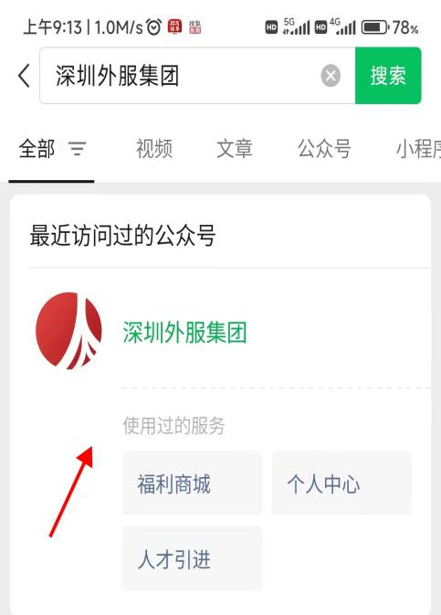

- 第二步：点击“福利商城”

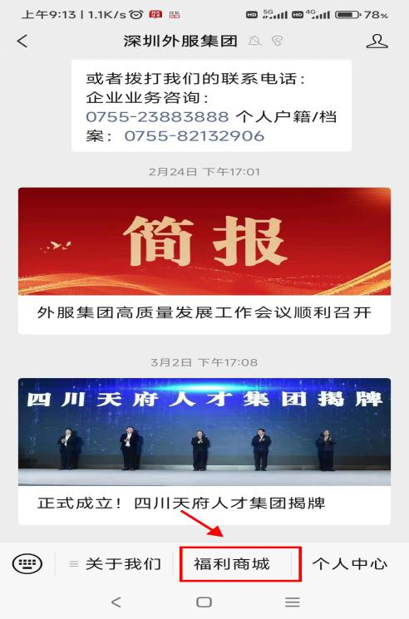

- 第三步：点击首页大图“和正筋膜枪 深圳外服优秀雇员专属”

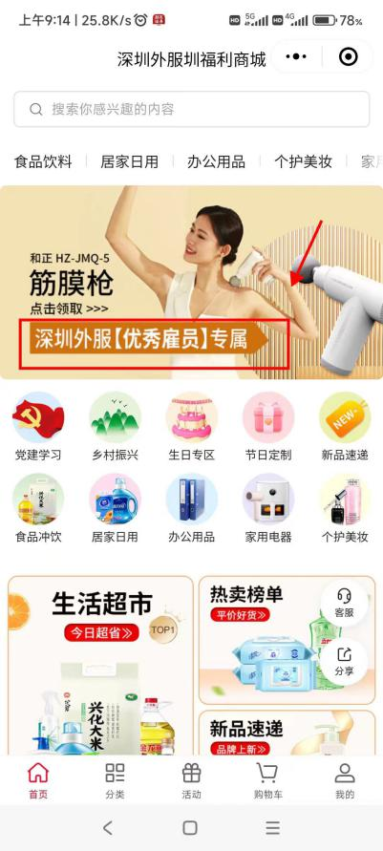

第四步：选择“立即购买”确认并填写邮寄信息，领取人必须与申报表姓名及手机号码一致，否则无法正常领取奖品
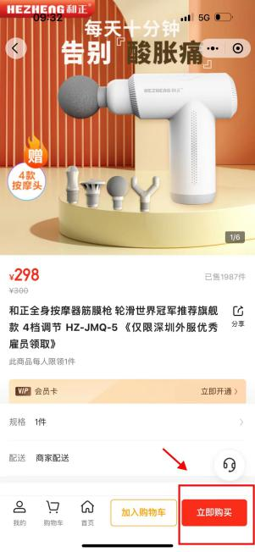

- 第五步：填写邮寄信息后点击“提交订单”，无需另外付款（优秀雇员名单内无需另外付款，若为名单外人员购买需付相应费用）完成本次领取，耐心等待发放即可
